～研修会のお知らせ～
令和5年度 訪問リハビリテーション研修会

本研修会は、全国訪問リハビリテーション振興委員会の定める、訪問リハビリテーション実務者研修の内容を、下記の日程で開催いたします。
現在、地域で従事されている方、訪問リハビリに興味のある方の参加をお待ちしております。

主催：（一社）鹿児島県理学療法士・作業療法士・言語聴覚士連絡協議会
鹿児島県訪問リハビリテーション研究会

開催日：令和５年９月３０日（土）８：４５ ～１７：０５
（ミーティングルーム入室８：３０から）

方法：ＺＯＯＭによるオンライン研修

 | 講義 | 講義内容 | 講師
３０日 (土)  8:45～17:05 | 8:45〜 8:50 | 開会式
 | 訪問リハ制度論  8:50〜 9:50 | 訪問リハビリテーションにおける諸制度の理解 | ひさまつクリニック  理学療法士 戸田博之 先生
 | リスク管理論  9:55〜10:55 | 在宅医療・介護のリスク管理の考え方について | ひさまつクリニック  医師 久松憲明 先生
 | 訪問リハ技術論  11:00〜12:00 | ADL・IADLについて | 合同会社Ridicolo.  作業療法士 田之上友彦 先生
 | 12:00〜12:05 | 事務局連絡
 | 12:05〜12:45 | 昼休憩
 | 訪問リハ連携論  12:45〜13:45 | 情報伝達、コミュニケーションについて | 介護老人保健施設クオリエ  ソーシャルワーカー 廣野拓 先生
 | 訪問リハ技術論  13:50〜14:50 | 言語・嚥下について | 平和会訪問看護ステーション紫原  言語聴覚士 太田和彦 先生
 | 訪問リハ技術論  14:55〜15:55 | 基本動作について | いづろ今村病院  理学療法士 土井敦 先生
 | 16:00〜17:00 | グループワーク  生活期に関わるセラピストに必要な要素について考える | 平和会訪問看護ステーション紫原  理学療法士 金谷親好 先生
 | 17:00〜17:05 | 閉会式
●対 象：鹿児島県のPT・OT・ST協会に所属する会員

●定 員：８０名（先着順）

●参加費：２０００円 銀行振込手数料は各自ご負担をお願いいたします。
（９月１５日までに受講決定の案内を通知します。その通知にて参加費の振込口座番号と振込期限をお伝えいたします。）

【QRコード】
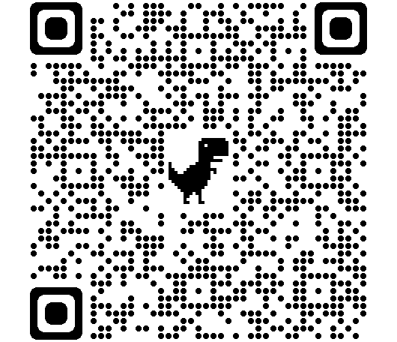
●申し込み期間：令和５年８月２８日（月）～９月１１日（月）

●申込方法：下記URLまたはQRコードよりgoogle formにて申し込みください
https://docs.google.com/forms/d/e/1FAIpQLSfpl30KD87Y1niWizZ6_f8W_dE6giQOFZJmRZ_8LVaJurqI3g/viewform
【生涯学習ポイントについて】
- 本研修会は、各士会の生涯学習ポイント対象となります。各士会で申請方法は異なりますので、当日、ポイント申請についてお知らせいたします。
理学療法士協会：登録理学療法士更新ポイント ｶﾘｷｭﾗﾑｺｰﾄﾞ169訪問理学療法 ７ポイント
（既にｶﾘｷｭﾗﾑｺｰﾄﾞ169訪問理学療法のポイントが付与されている方は対象となりません）
作業療法士協会：基礎ポイント ２ポイント
言語聴覚士会：生涯学習ポイント

【修了証ついて】
- 修了証の発行条件：７講義、全て受講された方に対して、「訪問リハビリテーション実務者研修会」の修了証を発行いたします。

【メールアドレスについて】
- 資料は事前に申し込みの際に記載いただいたメールアドレスに、研修会数日前に添付ファイルで送付いたします。そのため、申し込みは添付ファイルが受け取れるようなアドレスを指定ください。
ドメイン（＠の後にあるアドレス）がdocomoやezweb、softbankなどのメールアドレスは添付ファイルが送信できませんので、別のメールアドレスを指定ください。

【資料配布・ID・パスワードについて】
- 資料を送るメールにて、ミーティングルームのサインインに必要なIDとパスワードもお知らせいたします。

【参加の際の推奨するデバイスについて】
- グループワークの際、各グループで意見を記録してもらい、画面共有することを検討しています。画面を見ながらキーボード等でスムーズに入力できる準備をしてください。（できましたらパワーポイントを備えているパソコンでの参加をお願いいたします。）

【キャンセルについて】
- 振り込み後のキャンセルは返金できません。ご了承ください。

お問い合せ先：以下の鹿児島県訪問リハビリテーション研究会のアドレスまで連絡を下さい。
メールアドレス houmon.kagoshima@gmail.com
お問い合せのある方は、名前、所属、職種を明記ください。

